【麻雀実戦捨牌読み】第三章——读副露舍牌（下）
严正声明：
本译文刊载于呆呆的日本麻雀教室：http://blog.sina.com.cn/u/1913868500
原书版权归作者所有。本人的译文仅供学习交流之用，未经本人同意请勿转载。转载请注明原著者、译者（CFv呆呆）及出处，严禁用于商业用途。引用本人译文而造成的法律后果与本人无关。

本章推荐阅读

第三章 读副露舍牌（下）

十二. 混一色在那种颜色1枚都未出时不用管
混一色，比如万子的染手，在万子一枚都未出时听牌的情况是很少见的。
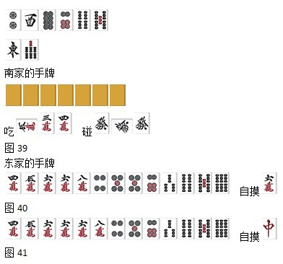
比如图39的舍牌，虽然是很明显的万子染手，但还是会打出自己不要的万子。
这是个人经验，在读牌里本来是不能带入经验这种东西的，应该要收集数据，根据其结果来分析。
先把这个搁置在一边，其实说是经验不如说是在记忆里，1枚都未出的染手要远远多于出过至少1枚的染手。
所以图40的手牌的话就淡定地切出。问题是役牌，因为役牌会被碰。图41的话要在和里进行选择，这里应该扣住“中”先切。
但是如果对手在图39舍牌的基础上手切了，那么自己是图41的手牌该怎么办？虽然弃和也是一种选择，如果要进攻的话，要先打。
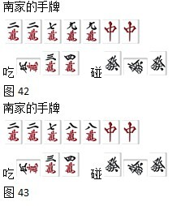
图39南家的手牌如果是图42的话可以吃打变成和的双碰。但是，如果碰的话可能变成打听和的双碰。图43的话打听。
如果是鸣数牌后的听牌，只能是和什么的双碰，但如果是碰了中听牌，就会产生很多可能的待牌，所以应该先切。

呆呆注：作者的标准略显激进，没有手切染手数牌就可以认为不听，个人认为可以把标准稍作修改，改成“没有手切染手数牌和字牌”就可以认为不听，也就是说如果对方有手切字牌的迹象，也要认为听牌。另外最后一段作者的意思是对手染手还在一向听的阶段时，如果他再次鸣了一副露数牌，那么字牌的危险度就直线上升，但是如果你先给他碰了字牌，他可以听的数牌可能性很多，所以点炮概率会稍低一些，因此先打字牌。不过别忘了他的假定条件是“对手还未听牌”，小朋友切勿模仿。

十三. 吃碰上侧，待下侧
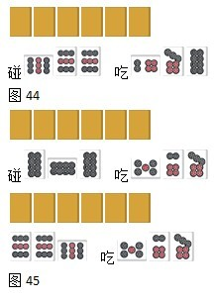
虽然1色牌复合形很多导致读牌困难，但是图44这样吃然后碰的话，可以认为（饼子的）上面没有了。由于是吃所以手里没有，比如如果是的话不会吃。
另外，如果是带有或的或者也不会去吃周围的。
所以，吃和碰上侧牌表示靠上的牌已经没有了，于是待的就是下面。只不过如果先碰后吃的话例外会比较多，而先吃后碰的话基本可以视为下侧的待牌。
图45的和由于是孤立在搭子外的牌，如果不被碰出的话，也可以变成最后听此对子的碰（双碰），如果舍牌里有或的话几乎可以确定听下面。
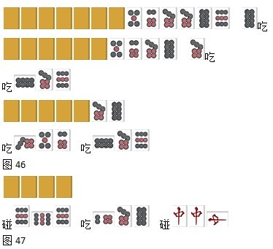
如果是吃上侧+吃上侧如何呢？也就是图46这样的模式，如果牌的连接形状比较好的话，虽然像这样吃了上侧的2副露，也未必就没有上侧的待牌了。虽说如此，视下侧为更有力的待牌一定没错。
还有图47这样的役牌碰，同样也是视作不听上面。

十四. 混一色基本上也是“吃听听周边”
混一色由于是1色牌构成，当然能够听吃以后的周边牌，另外“碰听不听周边”在某种程度上也成立。
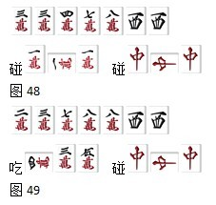
图48是一个普通的混一色，吃打的待，“吃听听周边”的典型。
图48的碰打就是“碰听不听周边”，是结果上的周边，本命是，也就是说并不是。
图49也是一个普通的混一色，吃打以及碰打的“吃听听周边”、“碰听不听周边”。
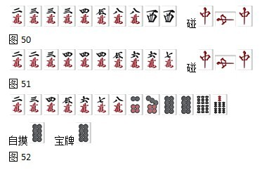
但是，图50也是普通的混一色，却是碰打听。吃听和的双碰，完美地违背了理论。
另外还有图51这种情况，像这样的牌理论已经灰飞烟灭了。
1色手的复合形不符合理论的情况很常见，首先清一色就不适用。但是由于混一色有字牌，基本上来说还是要重视理论。比如说，图52这样的胜负手时，如果对手是图48这样的手牌吃打的话，自己不打就不能成为胜者组。

十五. 混全副露切2·3听1，切1听2·3

在引入赤dora以后，主流打法变成了立直·自摸的棒听，也就是数据流。虽然感觉纯全有点逐步淡出人们的视野，但是役牌或者进dora的话，还是有不小副露做混全的可能。纯凹纯全或者三色的情况比较少，对我们这种老手来说总觉得有点怀念。
那么，混全的数牌面子是由１·９的刻子以及１２３、７８９的顺子构成所以读起来比较简单。
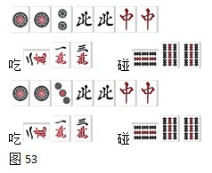
像图53这样或的形状比较多，于是图53（上）碰打的话就是和的双碰。打的话就是边。
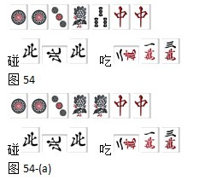
图54是两顺子的情况，同样是吃以后打待坎，打待和。
这就是混全切2·3的话1是危险牌、切1的话2·3是危险牌。以9为轴的面子也一样。
图54如果碰又如何？打虽然听坎，但是这里可以用“碰听不听周边”，可以认为手里有舍牌里没出过的带19的面子。那个面子如果出现1或9的话，可以认为是和这样相同的形式存在的。
图54-(a)的打听和的双碰，这样的混全也是有的。

十六. 万饼索法则
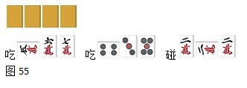
万饼索法则简单说就是图55的牌形，鸣了万子和饼子，所以听条子。因为役牌的话由于占用了1副露的字牌那么比较容易由两色构成，而断幺的话由于是4组面子，所以同时占有3种颜色的情况很多。
但即使如此，也不能断定图55的副露就听索子，因为副露的话，根据副露后的手切牌来读牌更为可靠，在提示不足的时候再使用“万饼索法则”较为妥当。

呆呆注：万饼索法则看似是很简单的技巧，但却是非常实用的武器。首先，他遵从了麻将的随机分布特点，由于每个人的配牌和摸牌都是随机的，那么平均下来三种颜色都会出现的概率就会很高。第二点，实际上这条法则的本质不是“鸣了两种颜色的副露，那么就听剩下的那种颜色”，而是应该反过来看，即“越是某种副露的颜色出现得越多，越不听那种颜色”，也就是说并不是锁定某种颜色，而是排除某种颜色。第三，作者也说了，万饼索法则必须要和舍牌结合起来看，因为早巡的舍牌表示他不要那个颜色，两者结合起来会获得更加精确的结果。比如图55如果舍牌里索子一张没见，或者最后一副露后手切索子的话，那么听索子的概率就超高；而如果早巡就打了几张条子（47s，36s之类），那么就是饼子的概率最高，其次是万子。

